ICS 77.150
CCS H63
中华人民共和国有色金属行业文件
YS
YS/T 245-202×
代替YS/T 245-2011
i

粉冶钼合金顶头

Sintered molybdenum alloy mandrels for tube-rolling

（修订稿）

××××-××-××发布
××××-××-××实施
中华人民共和国工业和信息化部 发布
前 言

本文件按照GB/T 1.1-2020《文件化工作导则 第1部分: 文件化文件的结构和起草规则》的规定起草。
本文件代替YS/T 245-2011《粉冶钼合金顶头》，与YS/T 245-2011相比，除结构调整和编辑性改动外，主要技术变化如下：
a) 增加了规范性引用文件“GB/T 1031-2009 产品几何技术规范（GPS）表面结构 轮廓法 表面粗糙度参数极其数值” （见2,2011版的2）；
b) 修订了产品类型及示意图，将“产品分为A型和B型”删除掉，修改为“产品类型”（见3.1,2011版的3.1）；
c) 增加了粉末冶金钼合金顶头中合金元素Ti、Zr、C含量的要求，增加了稀土元素含量要求，“稀土元素总量、0.8~1.5%”（见3.2,2011版的3.2）；
d) 修订了产品型号及尺寸允许偏差，将”DM20-DM55型号”删除，增加“DM200-DM300、DM300-DM450型号”，删除表2“类型”（见3.3,2011版的3.3）；
e) 修订了产品外观质量的描述，删除“产品表面，在加工到成品尺寸时，距底部10mm～50mm的定径区不允许有长度和深度大于0.5mm的孔洞，非定径区不允许有长度和深度大于1mm的孔洞”，增加“烧结态产品外观呈灰色金属光泽，机加工态产品Ra≤1.6”（见3.6,2011版的3.6）；
请注意本文件的某些内容可能涉及专利。本文件的发布机构不承担识别专利的责任。
本文件由全国有色金属文件化技术委员会（SAC/TC243）提出并归口。
本文件起草单位：金堆城钼业股份有限公司、 、 、 负责起草。
本文件主要起草人：
本文件由全国有色金属文件化技术委员会负责解释。
本文件所代替文件的历次版本发布情况为：
——1984年首次发布为GB/T 4366-1984、1994年转化为YS/T 245-1994、2011年第一次修订。
——本次为第二次修订。

粉冶钼合金顶头
1 范围
本文件规定了粉冶钼合金顶头的分类、技术要求、试验方法、检验规则、标志、包装、运输、贮存及随行文件和订货单内容。
本文件适用于粉末冶金和机械加工方法生产的粉冶钼合金顶头。
2 规范性引用文件
下列文件中的内容通过文中的规范性引用而构成本文件必不可少的条款。其中，注日期的引用文件，仅该日期对应的版本适用于本文件；不注日期的引用文件，其最新版本（包括所有的修改单）适用于本文件。
GB/T 1031 产品几何技术规范（GPS）表面结构 轮廓法 表面粗糙度参数极其数值
GB/T 3850 致密烧结产品金属材料与硬质合金密度测定方法
GB/T 4325（所有部分） 钼化学分析方法
GB/T 4340.1 金属材料 维氏硬度试验 第1部分：试验方法
GB/T 8180 产品的包装箱标志的规定

3 术语和定义
本文件没有需要界定的术语和定义。
4 技术要求
4.1 化学成分
产品的化学成分应符合表1的规定。
表1 粉冶合金钼顶头的化学成分 %（质量分数）
Mo | 合金元素含量 |  |  | 稀土元素总量 |  |  | 杂质元素，不大于
Mo | Ti | Zr | C | CeO₂ | Y₂O₃ | La₂O₃ | Fe | Ni | Al | Si | Ca | Mg | P
余量 | 1.2~2.0 | 0.2~0.6 | 0.2~0.8 | 0.8-1.5 |  |  | 0.0060 | 0.0030 | 0.0020 | 0.0030 | 0.0020 | 0.0020 | 0.0010
4.2 产品示意图及产品型号
4.2.1 产品示意图
产品示意图见图1，图中D为直径，L为长度，产品的L1和SR尺寸由供需双方协商确定。
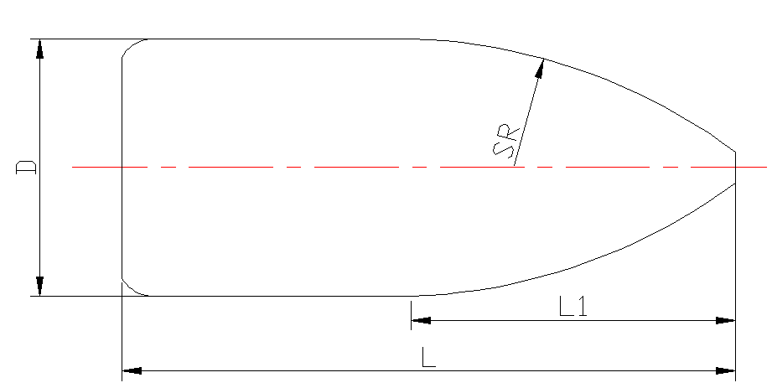
图1
4.2.2 产品型号
产品型号及尺寸允许偏差应符合表2的要求。
表2粉冶合金钼顶头的型号及尺寸允许偏差
型号 | 直径D  （mm） | 直径允许偏差  （mm） | 长度L  （mm） | 长度允许偏差  （mm）
DM50～DM100 | 50≤D＜100 | +2  0 | 145～220 | +3  -1
DM100～DM200 | 100≤D＜200 | +3  0 | 200～350 | +3  -1
DM200～DM300 | 200≤D＜300 | +3  0 | 300～400 | +2  -2
DM300～DM450 | 300≤D＜450 | +5  0 | 400～600 | +3  -3
4.3 密度
产品密度应不小于9.2g/cm³。
4.4 硬度
产品维氏硬度报实测值。
4.5 表面粗糙度
机加工态产品的Ra不大于1.6
4.6 外观质量
4.6.1烧结态产品外观呈灰色金属光泽，表面应光滑、洁净，不得有过熔、鼓泡、分层、裂纹、孔洞和严重氧化等缺陷。
4.6.2机加工态产品外观呈灰色金属光泽，表面应光滑、洁净。
5 试验方法
5.1 产品的化学分析方法按GB/T 4325（所有部分）的规定进行。
5.2 产品尺寸采用相应精度的量具进行测量。直径测量位置为定径区内距离底部10mm～30mm处。
5.3 产品密度的测定按照GB/T 3850的规定进行。
5.4 产品维氏硬度的测定按照GB/T 4340.1的规定进行。
5.5 机加工态产品表面粗糙度的测定按照GB/T 1031的规定进行。
5.6 烧结态和机加工态产品的外观质量用目视观测进行测量。
6 检验规则
6.1 检查和验收
6.1.1 产品应由供方或第三方进行检验，保证产品质量符合本文件及订货单的规定。
6.1.2 需方可对收到的产品按本文件的规定进行检验。如检验结果与本文件及订货单的规定不符时，应以书面形式向供方提出，由供需双方协商解决。属于外观质量的异议，应在收到产品之日起一个月内提出，属于其他性能的异议，应在收到产品之日起三个月内提出。如需仲裁，应由供需双方在需方共同取样或协商确定。
6.2 组批
产品应成批提交验收，每批产品由同一成分、同一型号的材料组成。
6.3 检验项目
每批产品均应进行化学成分、尺寸、物理性能、外观质量的检验。
6.4 取样规定

产品的取样位置及取样数量应符合表3的规定。
表3
检验项目 | 取样规定 | 要求的章条号 | 试验方法的章条号
化学成分 | 每批产品随机抽取3个试样 | 5.1 | 6.1
尺寸及其允许偏差 | 逐个检验 | 5.2 | 6.2
密度 | 每批产品随机抽取3个试样 | 5.3 | 6.3
硬度 | 每批产品随机抽取3个试样 | 5.4 | 6.4
烧结态产品的外观质量 | 每批产品随机抽取3个试样 | 5.5.1 | 6.5
机加工态产品的外观质量 | 每批产品随机抽取3个试样 | 5.5.2 | 6.6
6.5 检验结果的判定

6.5.1 化学成分不符合本文件规定时，判该批产品不合格。
6.5.2 产品密度、硬度不合格时，应从该批产品中另取双倍数量的试样进行重复试验。重复试验结果全部合格，则判该批合格。若重复试验结果仍有试样不合格，则判该批产品不合格。
6.5.3 尺寸及其允许偏差、外观质量不符合本文件规定时，判该件不合格。
7 标志、包装、运输、贮存及随行文件
7.1 标志
7.1.1 产品标志
应在检验合格的产品上打印如下标记：
a)状态；
b)规格；
c)批号。

7.1.2 包装标志
产品的包装箱标志应符合GB/T 8180的规定。
7.2 包装、运输及贮存
7.2.1 包装
每批产品用防潮纸包裹，装入木箱（盒）内，周围用填充材料固定。箱（盒）上注明供方名称、产品名称、净重及出厂日期。在箱（盒）的适当位置表明“防潮”、“向上”等字样或标志。
7.2.2 运输
产品在运输时，应防止潮湿，不得剧烈碰撞。
7.2.3 贮存
产品贮存环境应干燥、通风、无酸碱气氛，防止氧化，存放时间不宜超过一年。
7.3 随行文件
每批产品应附有随行文件，其中除应包括供方信息、产品信息、本文件编号、出厂日期或包装日期外，还宜包括：
- 产品质量保证书，内容如下：
- 产品的主要性能及技术参数；
- 产品特点（包括制造工艺及原材料的特点）；
- 对产品质量所负的责任；
- 产品获得的质量认证及带供方技术监督部门检印的各项分析检验结果。
- 产品合格证，内容如下：
- 检验项目及其结果或检验结论；
- 批量或批号；
- 检验日期；
- 检验员签名或盖章。
- 产品成品检验报告；
- 产品使用说明：正确搬运、使用、贮存方法等；
- 其他。
8 订货单内容
需方可根据自身的需要，在订购本文件所列产品的订货单内，列出如下内容：
- 产品名称；
- 供应状态、用途、形式；
- 表面处理要求；
- 产品规格尺寸、杂质含量等特殊要求；
- 净重和件数；
- 本文件编号
- 其他。

